**المحاضره (24) المرحله الرابعه —------- ماده الاداره الرياضيه**

**طريقة الدوري**

يلعب فيها اللاعب او الفريق المشارك في السحبة مع جميع اللاعبين او الفرق. وهناك نوعان من السحبة الدورية الاولى وفيها يلاعب الفريق المشارك بالسحبة جميع الفرق الاخرى مرة واحدة وتسمى دوري من دور واحد .

والثانية دوري مزدوج ( ذهابا وايابا) وفيها يلاعب الفريق جميع الفرق الاخرى مرتين ويكون اللعب عادة على ارض الفريقين .

**مميزات السحبة الدورية :**

1. يستمر اللعب مدة طويلة مما يتيح للفرق المشاركة بالاحتكاك مما يساعد على تطور وتقدم اللاعبين والفرق .
2. يتحدد الفريق الفائز بالبطولة عن طريق اعطاء فرص الفوز للجميع .

ويؤخذ على السحبة الدورية بانها تحتاج الى فترة طويلة الى امكانات مادية وبشرية كبيرة . كما ان الفرق الضعيفة تفقد روح التنافس خلال السباقات بعد خسارته اكثر من مرة واحدة وخاصة اذا كان عدد الفرق المشاركة كبيرا . كما انها لا تختتم بمباراة نهاية بين افضل الفرق .

**عدد المباريات في السحبة الدورية :**

يمكن معرفة عدد مباريات السحبة الدورية بتطبيق القاعدة التالية :

عدد المباريات=عدد الفرق المشتركه 🗙(عدد الفرق المشتركه - 1)

**_____________________________________________**

2

فاذا فرضنا ان عدد الفرق المشاركة بالسحبة 6 فرق تكون عدد المباريات

6 × (6-1) 6× 5 30

—---------- = —---------- = —---------- = 15 مباراه

2 2 2

**عدد الادوار في السحبة الدورية :**

1. عدد الادوار في العدد الزوجي من الفرق المشاركة يكون :

عدد الفرق -1 = عدد الادوار

1-6 = 5

1. اما اذا كان عدد الفرق المشاركة بالسحبة فرديا .

مثال -7 فرق فان عدد الادوار يكون مساويا لعدد الفرق

أي عدد الادوار = 7

**طريقة رسم مخطط وجدول سحبة الدوري :**

يرسم المخطط المبين في ادناه –أ- ويرمز بالارقام في الجدول بعدد الفرق المشاركة بالسحبة اذا كان عدد الفرق زوجيا ثم تجري السحبة ويوضع اسم الفريق الاول بالقرعة امام رقم (1) والفريق الثاني بالقرعة امام رقم (2) وهكذا النهاية .

عدد الفرق كما هو مبين في الجدول (ب)

| **الدور الاول** | **الدور الثاني** | **الدور الثالث** | **الدور الرابع** | **الدور الخامس** |
| --- | --- | --- | --- | --- |
| **(1)4** | **(1)2** | **(1)3** | **(1)6** | **(1)5** |
| **22** | **43** | **26** | **35** | **64** |
| **63** | **56** | **45** | **24** | **32** |

جدول (ب)

| **الدور الاول** | **الدور الثاني** | **الدور الثالث** | **الدور الرابع** | **الدور الخامس** |
| --- | --- | --- | --- | --- |
| **الميناء / الصناعة** | **الميناء / التجارة** | **الميناء / الشرطة** | **الميناء/ الشباب** | **الميناء / الطلبة** |
| **التجارة / الطلبة** | **الشرطة/الصناعة** | **الشباب / التجارة** | **الطلبة / الشرطة** | **الصناعة / الشباب** |
| **الشرطة / الشباب** | **الشباب / الطلبة** | **الطلبة /: الصناعة** | **الصناعة / التجارة** | **التجارة / الشرطة** |

اما اذا كان عدد الفرق فرديا فيجب اضافة فريق وهمي ويرمز اليه باسم او حرف او اية اشارة خاصة ويكون في الجدول امام الرقم واحد وتدور حوله بقية الفق بجميع الادوار وكل فريق يلتقي مع الفريق الوهمي تعتبر له فترة انتظار أي لا توجد مباراة .

فاذا فرضنا ان عدد الفرق (9) مشتركة بالسحبة الدورية :

تكون عدد المباريات :

9× (1-9 ) 9×8 56

—----------- = —--------------- = —------------- = 28 عدد المباريات

2 2 2

عدد الادوار = 9

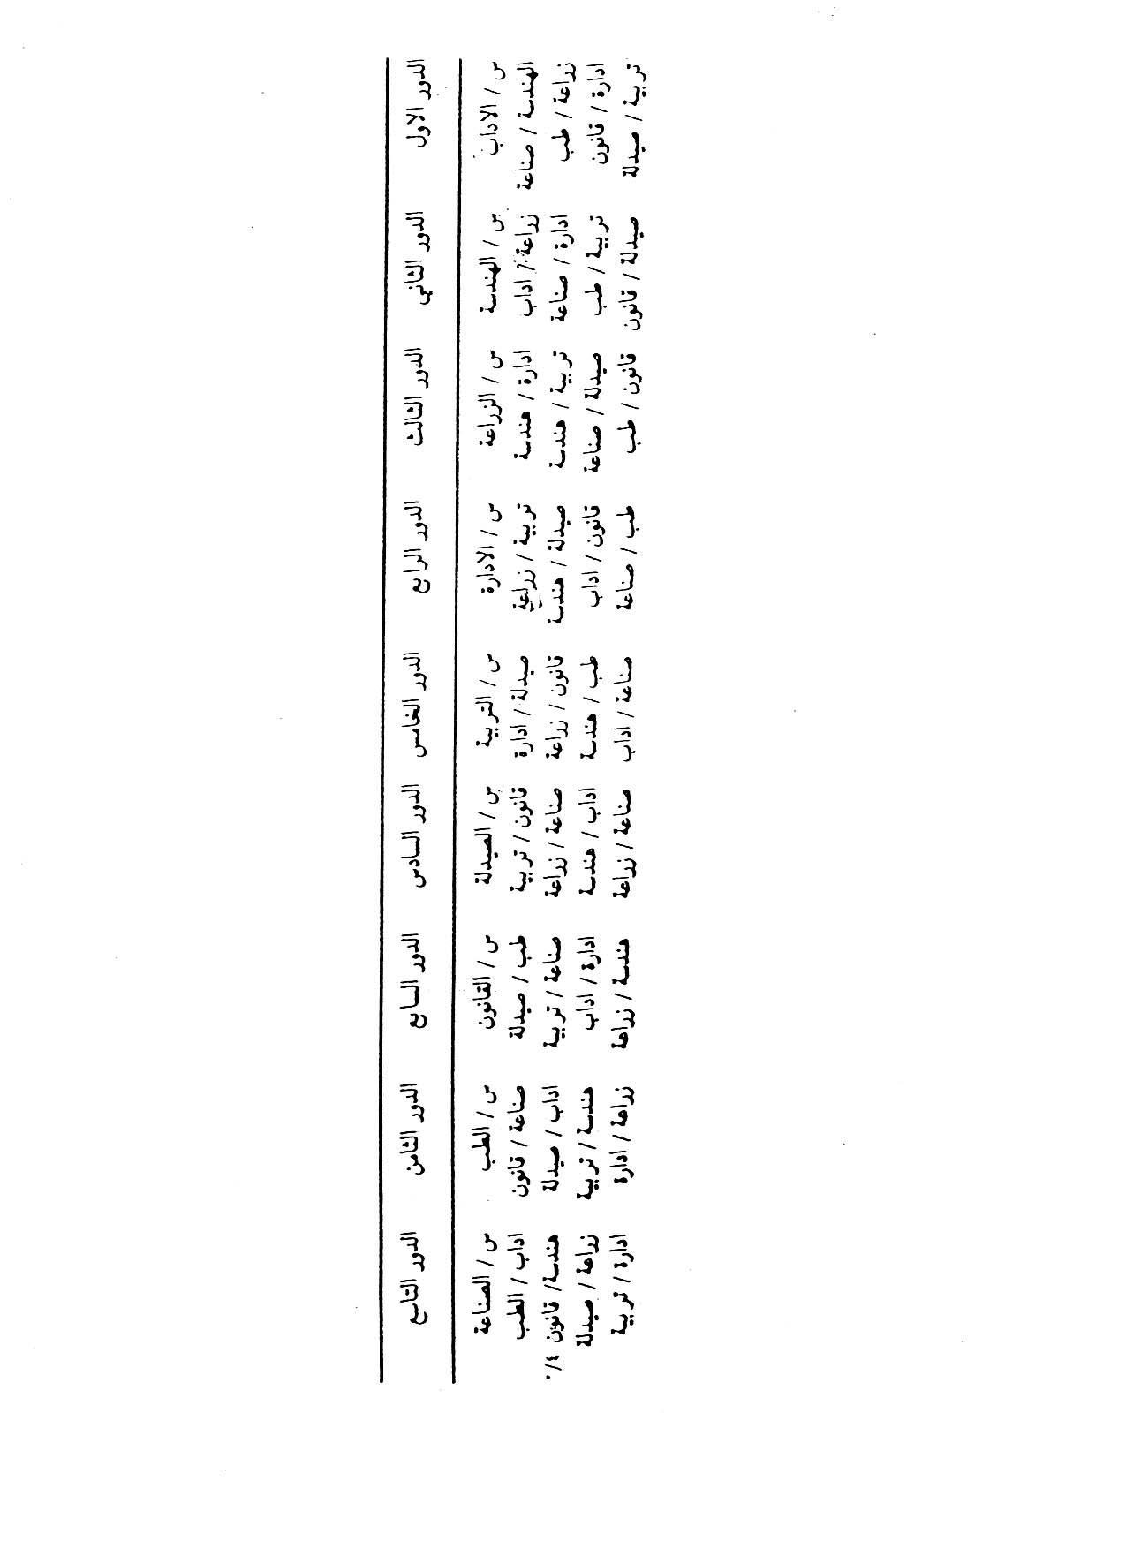

نموذج جدول تسجيل النتائج لسحبة دورية

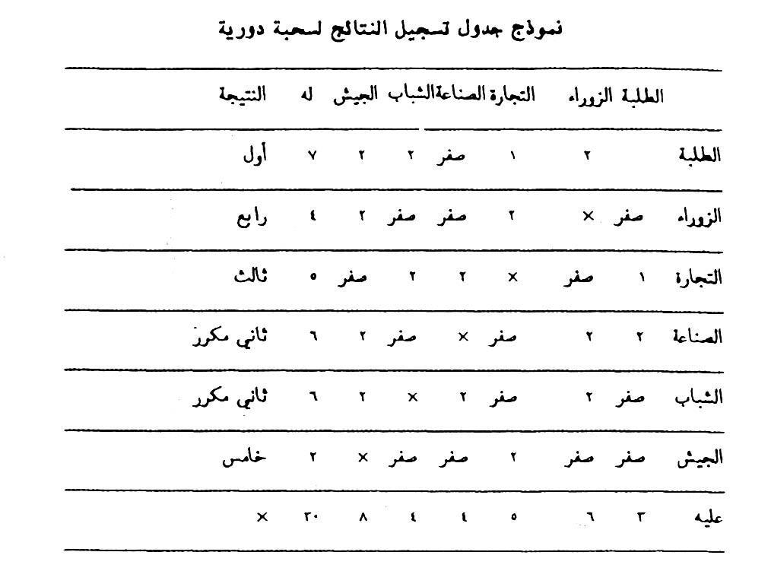

يمنح الفريق الفائز نقطتين وفي حالة التعادل نقطة واحدة وصفر عند الخسارة وعند تحديد مراكز الفرق نجد ان فريق الطلبة له 7 نقاط وعليه (3) نقاط واعتبر حائزا على المرتبة الاولى .

بالمرتبة الثانية كل من فريق الصناعة والشباب لحصول كل منهما على 6 نقاط عندما تقتضي التعليمات على الاخذ بالنقاط عند تحديد الفرق .

اما اذا نصت عند التعادل الرجوع الى النقاط التي عليه ، فان الوضع يتغير حيث يصبح فريق الشباب ثاني بالدوري حيث له 6 نقاط وعليه صفر وثالث بالدوري فريق الصناعة حيث له 6 نقاط وعليه نقطتين .

**طريقة دوري المجموعات**

تستخدم سحبة دوري المجموعات عند مشاركة عدد كبير من الفرق في بطولة الدوري فمثلا عند مشاركة (25) فريقا ببطولة الدوري فهذا يعني اجراء (300) مباراة بطريقة الدوري لمرحلة واحدة مما يتطلب وقتا طويلا وجهدا كبيرا مما جعل بعض الهيئات التنظيمية تتبع اسلوب دوري المجموعات حيث يتم تقسيم الفرق الى مجموعات متساوية وعند تطبيق هذا الاسلوب على (25) فريقا فيمكن ان تكون منهم (5) مجموعات كل مجموعة تضم (5) فرق تلعب فيما بينها باسلوب الدوري وكما يلي:

* 1. المجموعة الاولى : يجري تقسيم الفرق بالقرعة الى خمسة مجموعات وهي : العراق – اليمن – السعودية – لبنان – الصومال
  2. المجموعة الثانية : الجزائر – المغرب – ليبيا – السودان – مصر
  3. المجموعة الثالثة : الكويت – البحرين – قطر – عمان – الامارات العربية
  4. المجموعة الرابعة : اندونيسيا – كوريا – ماليزيا – اليابان
  5. المجموعة الخامسة : باكستان – سنغافورة – بنكلادش – سوريا – الاردن

تلعب كل مجموعة فيما بينها حسب طريقة الدوري وكما هو مبين في ادناه ويؤخذ الفائز الاول من كل مجموعة وتكون مجموعة سادسة وتلعب فيما بينها لتحديد المراكز بالبطولة ولو فرضنا الفائزين الاوائل بالمجموعات هي :

1. المجموعة الاولى – العراق
2. المجموعة الثانية – المغرب
3. المجموعة الثالثة – الكويت
4. المجموعة الرابعة – اليابان
5. المجموعة الخامسة – الاردن

**المجموعة الاولى**

| س- العراق  اليمن / السعودية  لبنان / الصومال | س-اليمن  لبنان / العراق  الصومال / سعودية | س-لبنان  الصومال / اليمن  سعودية / العراق | س-الصومال  سعودية / لبنان  عراق / يمن | س-السعودية  العراق / الصومال  اليمن / لبنان |
| --- | --- | --- | --- | --- |